**Тензиметрическое исследование системы I2-пиразин**

***Шевченко А.В., Дойников Д.А.***

*Студент, 4 курс бакалавриата*

*Санкт-Петербургский государственный университет,*

*Институт химии, Санкт-Петербург, Россия*

*E-mail: st093562@student.spbu.ru*

Молекула иода является кислотой Льюиса за счёт вакантной σ‑антисвязывающей орбитали и образует с азотсодержащими донорами комплексы n-σ типа. Для ряда соединений nI2∙L (n = 1,2; L = дипиридилхиноксалин, 4,4’-бипиридил, тетра(2‑пиридил)пиразин, феназин) методом термогравиметрии установлено выделение газообразного иода или лиганда при нагревании [1]. Для комплекса иода с пиразином (pyz) состава 1:1 зарегистрирована полная потеря массы при температуре 101 °С, однако авторы [1] предполагают, что он также сначала диссоциирует на компоненты.

В данной работе для установления характера процессов, протекающих в системе I2‑pyz при нагревании, использован статический тензиметрический метод с мембранным нуль-манометром [2].

В системе возможно образование как 1D‑полимера (I2∙pyz)∞ [3], так и молекулярного комплекса 2I2∙pyz. В ходе тензиметрического опыта эквимолярные количества пиразина и иода были последовательно введены в мембранную камеру нуль-манометра. Полученные кривые зависимости давления пара от температуры приведены на рис 1. Их анализ показывает, что сначала в системе образуется комплекс 2I2∙pyz и остаётся избыток пиразина. При термостатировании при 94 °С происходит связывание пиразина с образованием (I2∙pyz)∞. В последнем нагреве начинается процесс, который может отвечать гетерогенной диссоциации (I2∙pyz)∞ по уравнению:

1/n(I2∙pyz)n тв = I2 газ + pyz газ (1)

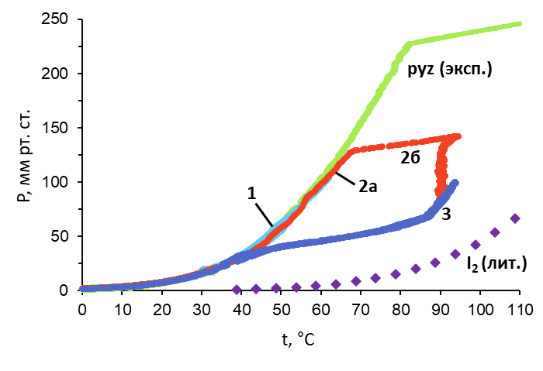Из зависимости логарифма константы равновесия от обратной температуры в интервале 86-94 °С оценены термодинамические характеристики процесса (1): ∆дисс.H°364 = 144±1 кДж/моль; ∆дисс.S°364 = 334±3 Дж∙моль-1∙K-1.

Рис. 1. Зависимость давления пара от температуры в системе I2-pyz

*Работа выполнена при финансовой поддержке Российского научного фонда (проект 23-13-00314).*

**Литература**

1. Bailey R.D., Drake G.W., Grabarczyk M., Hanks T.W., Hook L.L., Pennington W.T. Synthesis, structure and thermal decomposition of nitrogen-iodine charge-transfer complexes // J. Chem. Soc. Perkin Trans. 1997. Vol. 2. P. 2773-2779.

2. Давыдова Е. И., Дойников Д. А., Казаков И. В., Краснова И. С., Севастьянова Т. Н., Суворов А. В., Тимошкин А. Ю. Исследование неорганических и координационных соединений статическим тензиметрическим методом от Менделеева до наших дней // Ж. общ. хим. 2019. Т. 89(6). С. 843-859.

3. Bailey R.D., Buchanan M.L., Pennington W.T. Molecular Complexes of 1,4‑Diazines with Iodine // Acta Cryst. 1992. Vol. C48. P. 2259-2262.